**萬國旗 二年 一 班17號 姓名林郁馨**

1. **世界上每個國家都有自己的國旗，你最欣賞哪個國家的國旗？為什麼？請說明理由。**

**答：日本**

**紅色與白色的搭配,我很喜歡,看起來就讓人有一種乾淨舒服的感覺,**

**我覺得紅色是有活力.很有朝氣的象徵,讓我感到非常有活力!**

**雖然日本的國旗很簡單,但是我覺得簡單最好看.明瞭**

**2.請將你最喜歡的國家的國旗圖案複製或截圖於下：**

|  |
| --- |
|  |

**3.請問象徵該國的圖形或實物還有哪些？請列舉並寫出其象徵意義。**

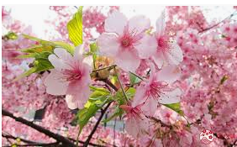

櫻花，堪稱代表日本的花卉，其被重視的程度由文化,文化最早源自於中國傳至日本的賞梅文化,逐漸普遍於民間，故有「櫻花七日」之稱,

加上政府大量於學校、街道、公園與河岸等地種植櫻花樹，造就現在四處可見的櫻花美景。

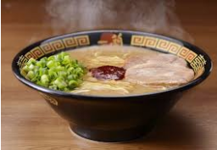

拉麵, [明朝](https://zh.wikipedia.org/wiki/%E6%98%8E%E6%9C%9D)遺臣[朱舜水](https://zh.wikipedia.org/wiki/%E6%9C%B1%E8%88%9C%E6%B0%B4)流亡到日本後，用麵條來款待日本[江戶時代](https://zh.wikipedia.org/wiki/%E6%B1%9F%E6%88%B6%E6%99%82%E4%BB%A3)的[大名](https://zh.wikipedia.org/wiki/%E5%A4%A7%E5%90%8D)——[水戶藩](https://zh.wikipedia.org/wiki/%E6%B0%B4%E6%88%B6%E8%97%A9" \o "水戶藩)藩主[德川光圀](https://zh.wikipedia.org/wiki/%E5%BE%B7%E5%B7%9D%E5%85%89%E5%9C%80)，但並未普及。而[日文漢字](https://zh.wikipedia.org/wiki/%E6%97%A5%E6%96%87%E6%B1%89%E5%AD%97)寫法另有「老麺」、「柳麺」或者「滷麵」，但比較少見,而全球第一間取得[米其林](https://zh.wikipedia.org/wiki/%E7%B1%B3%E5%85%B6%E6%9E%97%E6%8C%87%E5%8D%97)一星的拉麵店「蔦」亦創新地以松露醬配搭拉麵，把別具特色的拉麵帶給世界